Finanzwesen (FI)
Ziel dieses Dokuments ist es, die Durchführung der Fallstudie für den Dozenten zu erleichtern. Dabei wird insbesondere auf vorbereitende Tätigkeiten und Probleme durch Fehleingaben eingegangen.

Produkt  SAP S4HANA 2020  Global Bike  Fiori 3.0  Level  Dozent  Fokus  Finanzwesen  Autoren  Michael Boldau  Stefan Weidner  Sophie Heim  Version  4.1  Letzte Änderung  April 2022 | MOTIVATION  Die Dateneingaben während der FI-Übungen waren vermindert, da ein Großteil der Daten bereits im SAP-System vorhanden war. Die statischen Daten, auch bezeichnet als Stammdaten, vereinfachen die Bearbeitung von betrieblichen Prozessen. Beispiele hierfür sind Lieferantendaten sowie jede Art von Sachkonten.  In dieser Fallstudie legen Sie einen Kreditorenstammsatz an, erfassen die folgende Kreditorenrechnung und veranlassen deren Bezahlung. |  | Dozenten bei der Durchführung der Fallstudien und bei der Behebung von Problemen zu unterstützen ist Ziel dieses Dokuments.  Es wird dabei auf technische und didaktische Voraussetzungen für den Einsatz in der Lehre eingegangen, relevante Schritte zur Kontrolle und Korrektur aufgelistet sowie bekannte Fehler durch Studierende mit Ursache und Lösung beschrieben.

 | Voraussetzungen für den Einsatz in der Lehre
Hinweis Stellen Sie vor dem Einsatz in der Lehre sicher, dass alle technischen Voraussetzungen (Periodenverschiebung, Anlegen Benutzer etc.) und didaktischen Voraussetzungen erfüllt sind. Nachfolgend werden diese zusammenfassend beschrieben. Ausführliche Dokumentationen können im Learning Hub der SAP UA bzw. den UCC-Webseiten eingesehen und heruntergeladen werden.
Technische Voraussetzungen
Die Fallstudie basiert auf der SAP S/4HANA Lehr- und Lernumgebung und dem aktuellen Global-Bike-Modellunternehmen. Vor der Durchführung der Fallstudie sind alle Einstellungen, die generell vorgenommen werden müssen, zu überprüfen und gegebenenfalls durchzuführen.
Hinweis Ein Jahreswechsel ist in der aktuellen Version des Global Bike-Mandanten nicht notwendig, da dieser bereits automatisiert wurde bzw. die Lehrmaterialien diesen nicht voraussetzen. |  | Jahreswechsel
Des Weiteren müssen im SAP-System Benutzer in der benötigten Anzahl an Lernenden für die Bearbeitung der Übungen und Fallstudien entsperrt bzw. neu angelegt werden. |  | Benutzerverwaltung
Diese müssen mit einer dreistelligen Ziffernfolge enden (z.B. LEARN-001, LEARN-002 etc.). Diese Nummer wird in den Fallstudientexten durch ### symbolisiert und dient als Unterscheidungsmerkmal von Kreditorenstämmen, Debitorenstämmen etc.
In einem Global-Bike-Mandanten sind bereits die Nutzer LEARN-000 bis LEARN-999 angelegt. Diese Nutzer müssen nur noch entsperrt werden. Das initiale Passwort für jeden LEARN-###-Account lautet tlestart. |  | LEARN-000 bis  LEARN-999  tlestart
Zur Massenpflege von Benutzerstammsätzen wurde speziell für Lehrzwecke die App User Maintenance (ZUSR) entwickelt. Zur Erklärung dieser sowie der Standard-SAP-Apps zum Pflegen von Benutzern (Single User und Mass User) verwenden Sie bitte Dozentenhinweise „User Verwaltung“ (siehe: aktuelles Global-Bike-Curriculum Modul „99 Instructor Tools“). |  | ZUSR  Single User  Mass User
Allen LEARN-###-Accounts wurde die Rolle Z_UCC_GB_SCC und somit Berechtigungen für alle anwendungsbezogenen Transaktionen im SAP S/4HANA System zugeordnet. Die Rolle umfasst alle notwendigen Berechtigungen, um die Global-Bike-Übungen und -Fallstudien bearbeiten zu können. Falls Sie zusätzlich systemkritische Transaktionen benötigen, weisen Sie den Accounts stattdessen das Sammelprofil SAP_ALL zu.
Es ist empfehlenswert, dass Sie als Dozent die Fallstudie mit den gleichen Rechten wie die Teilnehmer testen. Dies können Sie mit dem vorliegenden Benutzer LEARN-000 tun. |  | Dozentenbenutzer  LEARN-000
Da die Entwicklungssprache des Global Bike Curriculums Englisch ist, haben alle LEARN-###-Nutzer eine amerikanische Lokalisierung. Bitte passen Sie vor der Durchführung der Fallstudie die Darstellungsformate (Zeitformat, Dezimalformat und Datumsformat) auf die in Deutschland verbreitete Form an. Eine ausführliche Anleitung hierzu finden Sie im Modul „99 Instructor Tools“.
Didaktische Voraussetzungen
Für die erfolgreiche Durchführung der Fallstudie ist das Vorhandensein von grundlegenden Fertigkeiten der Navigation in SAP-Systemen unbedingte Voraussetzung. Darunter fallen die Bedienung des SAP Fiori Launchpads, die Möglichkeiten der Hilfe und weiterführender Dokumentationen sowie das Verständnis des Transaktionskonzepts. Wir empfehlen Ihnen dazu die Navigationsfolien und den Navigationskurs (siehe: aktuelles Global Bike-Curriculum Modul – „02 Navigation“). |  | Navigation
Es hat sich als vorteilhaft erwiesen, wenn Studierende vor der Bearbeitung der Übungen und Fallstudien im SAP-System die Firmengeschichte und die Aufbaustruktur des Modellkonzerns Global Bike kennengelernt haben. Hierzu empfehlen wir die Fallstudie „Global Bike Group“ aus der Lehr- und Lernumgebung zu SAP S/4HANA. |  | Global Bike
Um diese FI-Fallstudie erfolgreich durchzuführen, ist es nicht notwendig alle FI-Übungen bearbeitet zu haben. Es ist jedoch empfehlenswert.
Zum Durchführen der Fallstudie wird eine Global-Bike-Version höher oder gleich der Fallstudienversion (auf dem Deckblatt) vorausgesetzt. Bitte prüfen Sie dies mit Hilfe der App Global Bike Version in Ihrem SAP S/4HANA-System oder kontaktieren Sie Ihr UCC-Team. |  | Global-Bike-Version
Zentraler Feedback-Kanal
Sie haben Anregungen oder Kritik zu einem Thema rund um Global Bike? Unter der Email-Adresse gbi@ucc.ovgu.de sammeln wir global Feedback. Sämtliche Ideen und Kritik werden in mehrwöchentlicher Frequenz durch die Autoren evaluiert und für zukünftige Releases in Betracht gezogen.
Bitte beachten Sie, dass Support-Anfragen, die an diese Adresse gerichtet sind, nicht beachtet und weitergeleitet werden. Nutzen Sie dazu auch weiterhin die üblichen Supportkanäle.

 | Erfolgskontrolle
Hinweis Mit der nachfolgenden App können Sie die von den Teilnehmern angelegten Stamm- und Bewegungsdaten überprüfen und gegebenenfalls korrigieren.
Global Bike Monitor
Des Weiteren gibt es einen Global Bike Monitor, welcher für diese FI-Fallstudie verwendet werden kann.  Eine ausführliche Anleitung zu dem Tool können Sie im Modul „99 Instructor Tools“ des aktuellen Curriculums finden.  Bitte beachten Sie, dass es sich bei der Transaktion um eine vom UCC Magdeburg erstellte zusätzliche Funktionalität handelt.  Wir bitten Sie jegliches Feedback sowie Detailbeschreibungen zu eventuell aufgetretenen Problemen rund um den Global Bike Monitor an die Adresse gbi@ucc.ovgu.de zu senden. |  | Global Bike Monitor

 | Learning Snacks FI
Hinweis Mit den Learning Snacks FI können Sie Ihr Lernerfolg im Modul FI überprüfen.
Was ist Learning Snacks ?
Learning Snacks bietet die Möglichkeit durch kleine Single-Choice-Questions das erhobene Wissen während der Fallstudien und der Übungen zu überprüfen. Je nach dem gewählten Modul können Sie ein Learning Snacks durchspielen. Learning Snacks kann mit oder ohne vorheriger Registrierung genutzt werden. Durch einen eigenen Account können Sie selber Snacks erstellen, andere Snacks liken und für jede Frage, die Sie richtig beantworten, eine Art Punkte erhalten.  Eine ausführliche Anleitung zu dem Learning Snacks können Sie im Modul "98 Cross-Module" finden. |  | 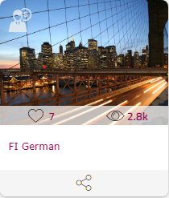

 | Problem: Vorerfasster Beleg
Problem Beim Buchen des Zahlungsausgangs wurden keine offenen Posten gefunden.
Ursache Die Rechnung wurde nur vorerfasst und nicht gebucht.
Lösung Buchen Sie das vorerfasste Dokument.
Problem
Bei der Auswahl der offenen Posten werden keine Belege gefunden.
Lösung
Öffnen Sie die App Vorerfassten Beleg buchen, die über die Suche gefunden werden kann. Der folgende Bildschirm erscheint.
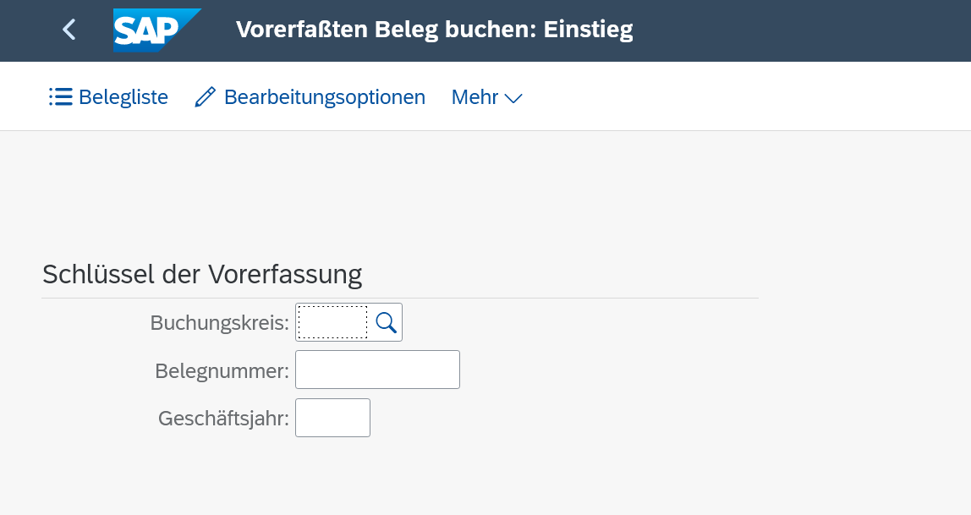
Wählen Sie um zu folgendem Bildschirm zu gelangen.
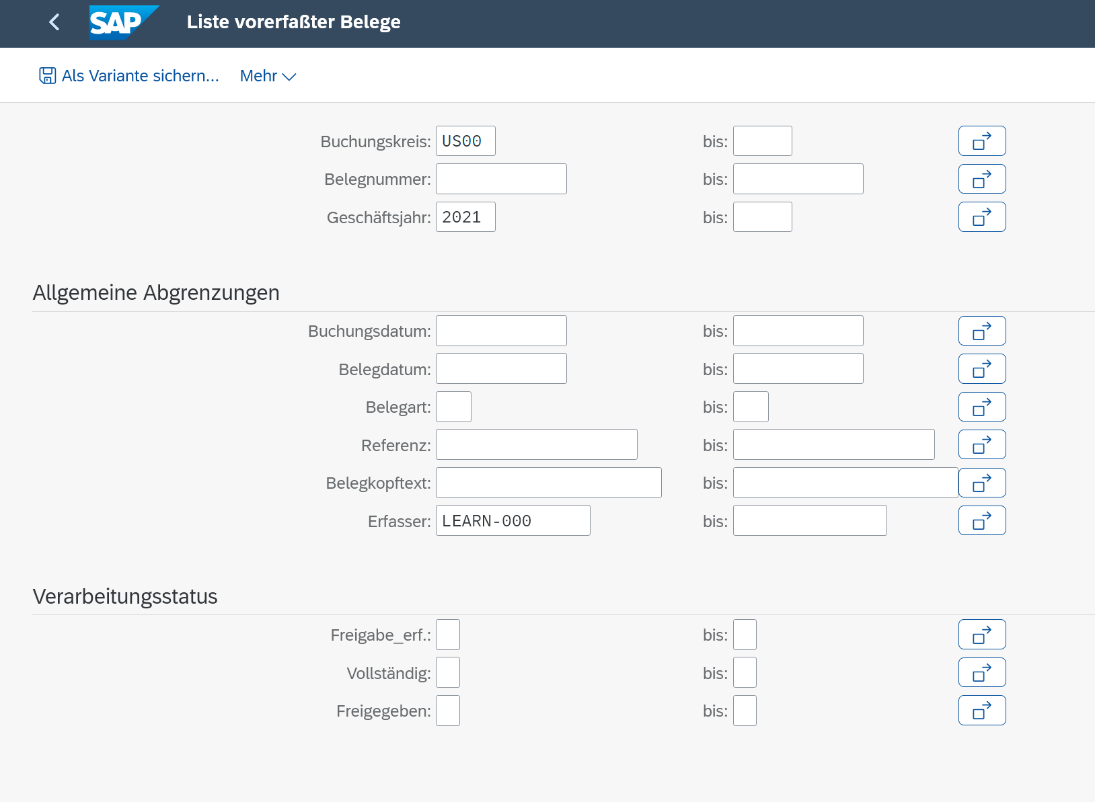
Buchungskreis US00 und das aktuelle Geschäftsjahr sollten bereits vorausgefüllt sein, füllen Sie die Felder anderenfalls aus.  Das Feld Erfasser ist mit Ihrem Nutzer ausgefüllt, ändern Sie es gegebenenfalls entsprechend und klicken dann F8 oder den Button . |  | Nutzer  F8
Führen Sie einen Doppelklick auf die Zeile aus, um zum Bild Vorerfasste Kreditorenrechnung zu gelangen. Wählen Sie hier Buchen oder Speichern, um Ihre vorerfasste Rechnung zu buchen.

 | Lösung: FI-AP Herausforderung
Lernziel Verstehen und Ausführen eines Prozesses des externen Rechnungswesens.
Motivation Nachdem Sie die Fallstudie Finanzwesen – Kreditorenbuchhaltung erfolgreich beendet haben, sollten Sie folgende Aufgabe eigenständig lösen können.
Szenario Die Global Bike Germany GmbH hat eine Kreditorenrechnung ihres Werkzeuglieferanten Burgmeister Zubehör OHG erhalten. Dafür müssen Sie zunächst alle relevanten Stammdaten anlegen. Anschließend legen Sie die Rechnung über 3000€ von Burgmeister Zubehör OHG an und buchen die Kreditorenzahlung. Schauen Sie sich die Auswirkungen in der Bilanz und der GuV an.
Im Buchungskreis DE00 nutzen Sie als Nummer für das Bankkonto 180###6, für das Abstimmkonto 330###6, für das Aufwandskonto 631###6.
Aufgabeninformation Da diese Aufgabe an die Fallstudie Finanzwesen – Kreditorenbuchhaltung angelehnt ist, können Sie diese als Hilfestellung nutzen. Es wird jedoch empfohlen diese fortführende Aufgabe ohne Hilfe zu bewerkstelligen, um so Ihr erworbenes Wissen auf die Probe zu stellen. Achten Sie insbesondere darauf alle notwendigen Konten neu anzulegen.
Anlegen Bankkonto im Hauptbuch
In der App Sachkontenstammdaten verwalten legen Sie das neue Bankkonto wie in der Fallstudie beschrieben an, nur bei der Eingabe des Buchungskreises geben Sie nicht wie zuvor US00, sondern DE00 an. |  | DE00
Den Rest des Schrittes führen Sie wie in der Fallstudie beschrieben durch, jedoch mit der Währung EUR. |  | EUR
In den nächsten beiden Schritten Anlegen Abstimmkonto im Hauptbuch und Anlegen Aufwandskonto im Hauptbuch tragen Sie als Buchungskreis jeweils DE00 und als Währung EUR ein und bearbeiten den Rest wie in der Fallstudie beschrieben. Geben Sie in Anlegen Aufwandskonto im Hauptbuch als Kurztext Materials ### und als Sachkontenlangtext Material Expenses ### ein. Im Unterbereich Umrechnung ergänzen Sie außerdem die Einträge für den Sprachenschlüssel DE: Werkstoffe ### und Aufwendungen Werkstoffe ###. |  | DE00  EUR  Materials ###  Material Expenses ###  DE  Werkstoffe ###  Aufwendungen Werkstoffe ###
Den folgenden Schritt Anlegen Kreditorenstammsatz für Vermieter können Sie auslassen, da wir einen bereits vorhandenen Kreditor verwenden.
Buchen von Geldern zum alternativen Bankkonto
In der App Hauptbuchbelege buchen kontrollieren Sie als erstes, ob im Feld Buchungskreis DE00 angezeigt wird. Falls dies nicht der Fall ist, ändern Sie diesen. Des Weiteren wählen Sie als Währung EUR. |  | DE00  EUR
Den Rest des Schrittes bearbeiten Sie wie in der Fallstudie beschrieben, allerdings auf der Sollseite mit Ihrem neuen Bankkonto in DE00. |  | DE00
Anlegen Kreditorenrechnung
Geben Sie in der App Lieferantenrechnung anlegen als Buchungskreis DE00 an. Als Rechnungsdatum wählen Sie das aktuelle Datum und im Feld Bruttobetrag geben Sie 3.000,00 EUR ein. Als Referenz tippen Sie ### Burgmeister ein. |  | DE00  aktuelles Datum  3000 EUR  ### Burgmeister
Im Feld Rechnungssteller nutzen Sie in der Werthilfe den Suchbegriff ### und den Suchtext Burgmeister um Ihren Kreditor zu selektieren. |  | ###  Burgmeister
Den Rest des Schrittes bearbeiten Sie wie in der Fallstudie beschrieben, aber mit Ihrem neuen Aufwandskonto 631###6 und dem Betrag 3000 Euro. Für die kostenrechnungsrelevante Kontierung nutzen Sie im Kostenrechnungskreis EU00 die Kostenstelle EUAD1000. |  | 631###6  3000  EUAD1000
Buchen Kreditorenzahlung
Geben Sie in der App Ausgangszahlungen buchen als Buchungskreis DE00, Buchungsbelegdatum das aktuelle Datum, als Referenz Burgmeister ###, im Feld Periode den aktuellen Monat, als Sachkonto 180###6 und als Betrag 3000 EUR ein. |  | DE00  aktuelles Datum  Burgmeister ###  aktueller Monat  180###6  3000 EUR
Im Bereich Auswahl offener Posten geben Sie im Feld Konto-ID die Nummer Ihres Kreditoren Burgmeister ein. Suchen Sie diesen ggf. wie im vorherigen Schritt mithilfe der Werthilfe. |  | Kreditorennummer
Den Rest des Schrittes bearbeiten Sie wie in der Fallstudie beschrieben.
Anzeigen Bilanz/GuV
Schauen Sie sich in der App Bilanz/GuV anzeigen die Bilanz an. Gehen Sie dafür vor wie in der Fallstudie beschrieben, aber nutzen Sie Buchungskreis DE00. Die Hauptbuchsalden Ihrer Bankkontos 180###6 sollten im aktuellen Monat wie folgt aussehen. |  | DE00

